1. 将SRMS网站设置为兼容模式启动

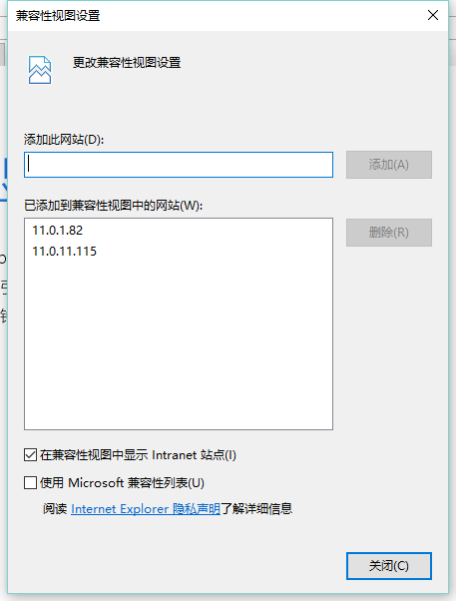

1. 将SRMS加入受信任的网站

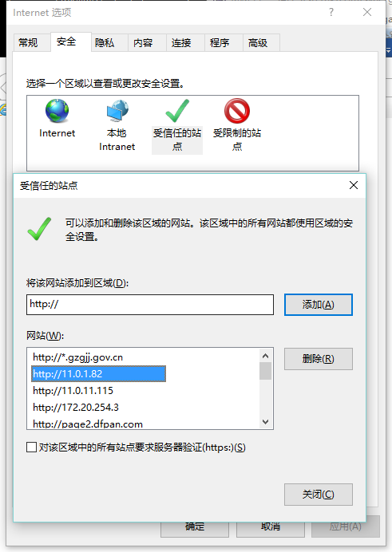

1. 信任网站安全改为低

